**Министерство образования Московской области**

**ГОУ ВО МО «Государственный гуманитарно-технологический университет» (ГГТУ)**

**Ликино - Дулевский политехнический колледж – филиал ГГТУ**

Наименование колледжа/техникума

**О Т Ч Ё Т**

**ПО ПРЕДДИПЛОМНОЙ ПРАКТИКЕ**

Обучающейся ________ Сухановой Екатерины Дмитриевны____________

Ф.И.О.

Курс ____4_____ группа ___ИСП.20А_______________________________

Специальность 09.02.07 Информационные системы и программирование___

Место практики _________ООО «ЦА Максималист»_____________________

Период практики с 20.04.2024 г. по 17.05.2024 г._______________________

Руководители практики

от колледжа __________Гжегожевский Сергей Владимирович_______

__________Кузьмина Елена Евгеньевна ___ ________

__________ Пронина Алла Юрьевна___________ ________

__________Селиверстова Ольга Михайловна___ ________

от организации______Гась Ян Янович__________________________________

г. Ликино-Дулево

2024 г.

Преддипломную практику проходила в ООО «ЦА Максималист». Собран материал для выполнения выпускной квалификационной работы в соответствии с заданием на дипломное проектирование.

Изучена документация и структурная схема деятельности предприятия, проведено ознакомление с АРМ специалиста и инструктаж по охране труда и технике безопасности, проанализирован программно-аппаратный комплекс, а также были выполнены порученные производственные задания.

Совместно с заказчиком сформулирована постановка задачи, в которой указаны функциональные и нефункциональные требования к приложению.

Проведен анализ имеющегося на рынке программного обеспечения в соответствии с автоматизированным рабочим местом специалиста данной предметной области.

Разработан прототип программного приложения со следующими функциональными характеристиками:

* Создание аккаунтов для сотрудников с назначениями ролей;
* Фильтрация и поиск данных об отчетах сотрудников по их ФИО;
* Разграничение прав доступа для пользователей;
* Введение базы данных сотрудников и клиентов компании ЦА Максималист, включая добавление, редактирование и удаление данных о них, а также сортировка и фильтрация по различным критериям.

Для хранения информации используется база данных, для программирования отдельных процедур и разработки интерфейса пользователя применяется язык программирования 1С.

Для отладки отдельных процедур приложения использовались встроенные программные средства языка, тестирование проводилось с помощью тестовых примеров.

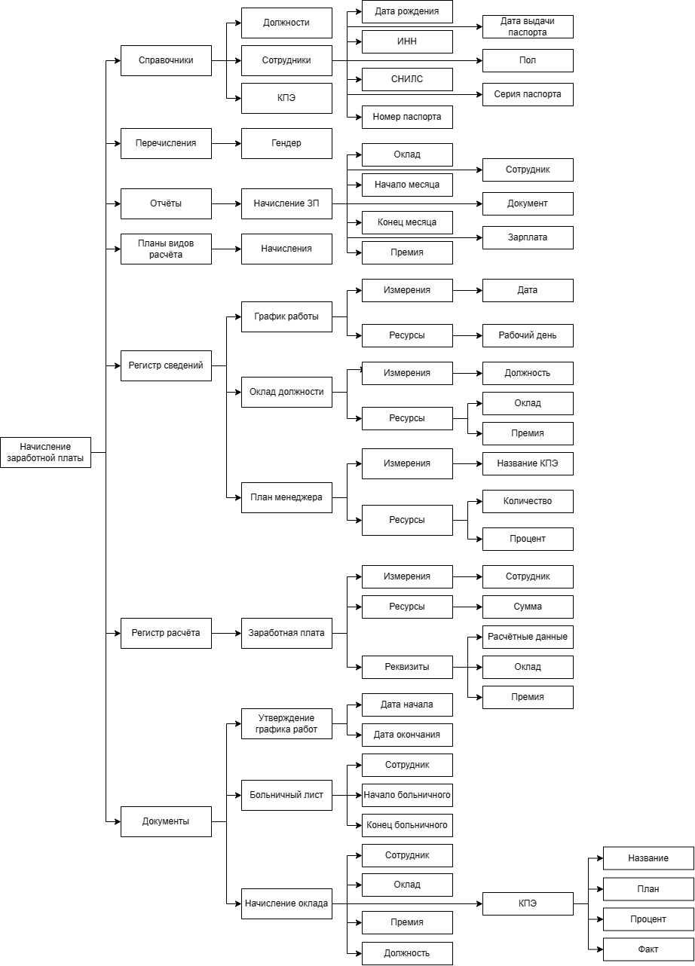

Рис.1 «Схема базы данных»

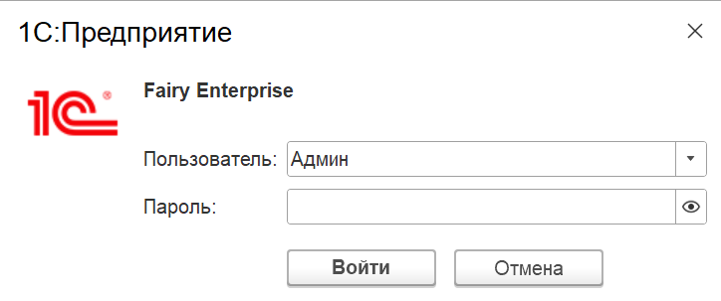

Рис.2 «Форма авторизации»

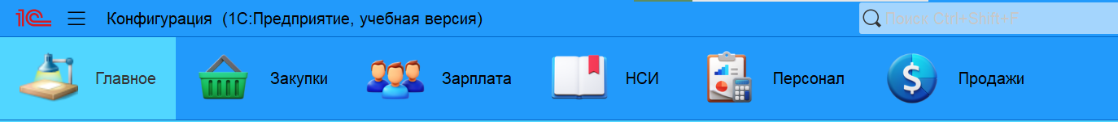

Рис.3 «Стартовый экран»

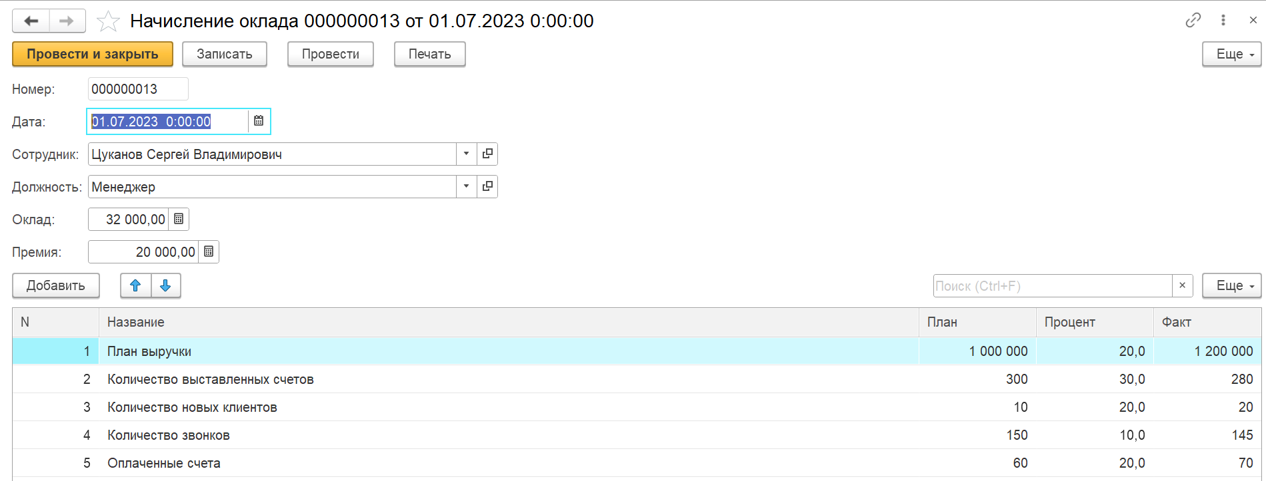

Рис.3 «Окно создания документа Начисление оклада»

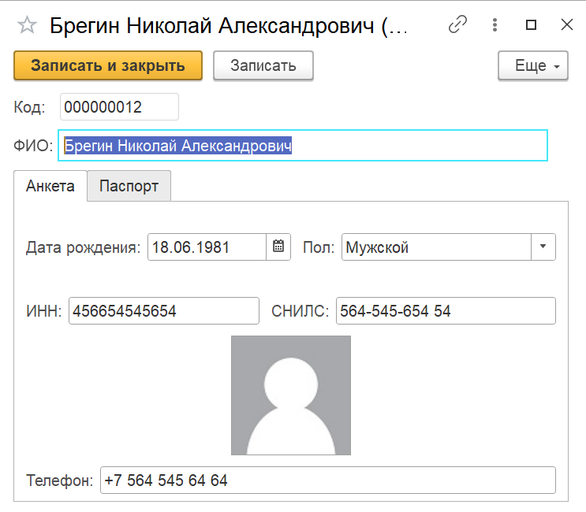 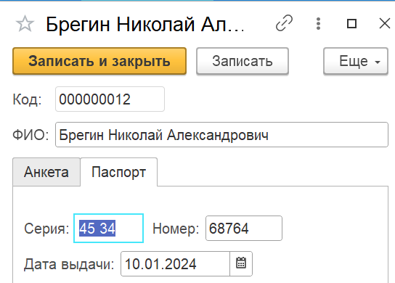

Рис.4 «Добавление сотрудника»

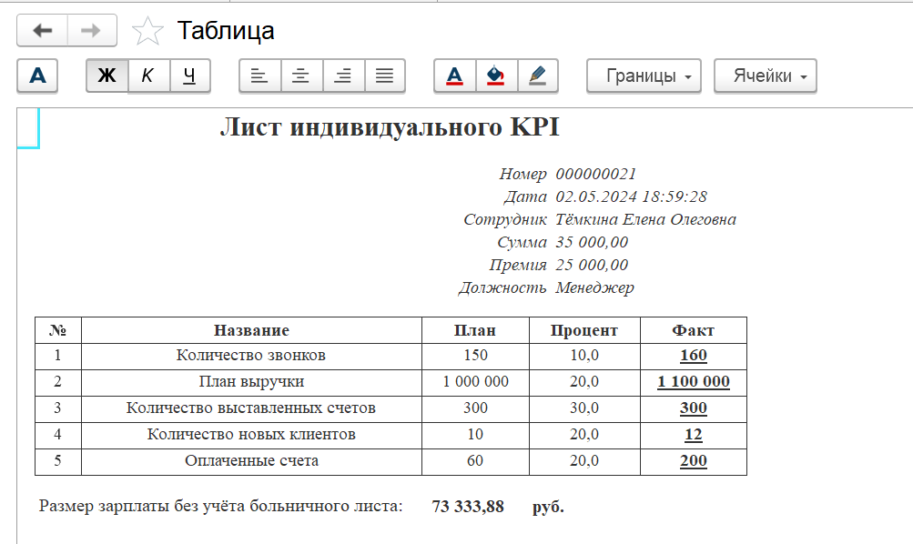

Рис.5 «Печатная форма документа»

Преддипломная практика способствовала овладению общих и профессиональных компетенций:

ОК 01. Выбирать способы решения задач профессиональной деятельности применительно к различным контекстам.

ОК 02. Использовать современные средства поиска, анализа и интерпретации информации, и информационные технологии для выполнения задач профессиональной деятельности.

ОК 03. Планировать и реализовывать собственное профессиональное и личностное развитие, предпринимательскую деятельность в профессиональной сфере, использовать знания по финансовой грамотности в различных жизненных ситуациях.

ОК 04. Эффективно взаимодействовать и работать в коллективе и команде.

ОК 05. Осуществлять устную и письменную коммуникацию на государственном языке Российской Федерации с учетом особенностей социального и культурного контекста.

ОК 06. Проявлять гражданско-патриотическую позицию, демонстрировать осознанное поведение на основе традиционных общечеловеческих ценностей, в том числе с учетом гармонизации межнациональных и межрелигиозных отношений, применять стандарты антикоррупционного поведения.

ОК 07. Содействовать сохранению окружающей среды, ресурсосбережению, применять знания об изменении климата, принципы бережливого производства, эффективно действовать в чрезвычайных ситуациях.

ОК 08. Использовать средства физической культуры для сохранения и укрепления здоровья в процессе профессиональной деятельности и поддержания необходимого уровня физической подготовленности.

ОК 09. Пользоваться профессиональной документацией на государственном и иностранном языках.

ПК 1.1. Формировать алгоритмы разработки программных модулей в соответствии с техническим заданием

ПК 1.2. Разрабатывать программные модули в соответствии с техническим заданием

ПК 1.3. Выполнять отладку программных модулей с использованием специализированных программных средств

ПК 1.4. Выполнять тестирование программных модулей

ПК 1.5. Осуществлять рефакторинг и оптимизацию программного кода

ПК 1.6. Разрабатывать модули программного обеспечения для мобильных платформ

ПК 2.1. Разрабатывать требования к программным модулям на основе анализа проектной и технической документации на предмет взаимодействия компонент

ПК 2.2. Выполнять интеграцию модулей в программное обеспечение

ПК 2.3. Выполнять отладку программного модуля с использованием специализированных программных средств

ПК 2.4. Осуществлять разработку тестовых наборов и тестовых сценариев для программного обеспечения.

ПК 2.5. Производить инспектирование компонент программного обеспечения на предмет соответствия стандартам кодирования

ПК 4.1. Осуществлять инсталляцию, настройку и обслуживание программного обеспечения компьютерных систем.

ПК 4.2. Осуществлять измерения эксплуатационных характеристик программного обеспечения компьютерных систем

ПК 4.3. Выполнять работы по модификации отдельных компонент программного обеспечения в соответствии с потребностями заказчика

ПК 4.4. Обеспечивать защиту программного обеспечения компьютерных систем программными средствами.

ПК 11.1. Осуществлять сбор, обработку и анализ информации для проектирования баз данных.

ПК 11.2 Проектировать базу данных на основе анализа предметной области.

ПК 11.3. Разрабатывать объекты базы данных в соответствии с результатами анализа предметной области.

ПК 11.4. Реализовывать базу данных в конкретной системе управления базами данных.

ПК 11.5. Администрировать базы данных.

ПК 11.6. Защищать информацию в базе данных с использованием технологии защиты информации.